Girls‘Day an den Eckert Schulen:
Weil Innovation kein Geschlecht kennt

Im Rahmen des jährlichen Girls‘Days konnten die Eckert Schulen 19 junge Frauen für technische Berufe begeistern.

Regenstauf – „Frauen arbeiten in sozialen Berufen, während Männer in technischen Berufen tätig sind.“ Diese stereotype Vorstellung hält sich hartnäckig, auch wenn sie längst überholt ist. Dennoch werden solche gesellschaftlichen Standards leider immer noch in vielen Bereichen bestätigt, auch am Campus in Regenstauf. Während Ausbildungsberufe wie Pharmazeutisch-Technischer Assistent oder Medizinisch-Technischer Radiologieassistent überwiegend von Frauen als Karriere gewählt werden, fällt die Wahl der Männer oft auf eine Weiterbildung zum Staatlich geprüften Techniker.

Innovation hat kein Geschlecht
Mit der Teilnahme am Girls‘Day versuchen die Eckert Schulen jedes Jahr genau diese Klischees aufzubrechen und die weiblichen Nachwuchstalente daran zu erinnern, dass Innovation kein Geschlecht hat. Es gibt zahlreiche bemerkenswerte Frauen, die in der Welt der Technik bahnbrechende Beiträge geleistet haben. Ada Lovelace entwickelte beispielsweise einen Algorithmus für einen mechanischen Computer und gilt seither als „erste Programmiererin“. Grace Hopper war ebenfalls eine Pionierin der Informatik und programmierte den ersten Compiler – ein Werkzeug, das Quellcodes in Maschinensprache umwandelt. Die Liste an weiblicher Pionierarbeit könnte man immer weiterführen, um zu beweisen, dass Frauen in allen Branchen eine wichtige Rolle spielen. „Der Girls‘Day ist eine großartige Initiative, um junge Frauen zu ermutigen, in technische Berufe einzusteigen und eine berufliche Karriere in den Branchen einzuschlagen, die bis heute von Männern dominiert werden“, bestätigt auch Markus Johannes Zimmermann, Schulleiter und Geschäftsführer der Dr. Eckert Akademie in Regenstauf.

Dieses Jahr schnupperten insgesamt 19 Mädchen in die Berufsfelder „Kauffrau im E-Commerce“ und „Staatlich geprüfte Technikerin“. Die Teilnehmerinnen im Alter zwischen 12 und 18 Jahren erhielten jeweils eine Einführung in die Ausbildungsberufe bzw. Weiterbildungsmöglichkeiten. Die Kauffrauen im E-Commerce durften in der Übungsfirma am Campus in Regenstauf in einem Online-Shop arbeiten und Produkte in verschiedenen Farben verwalten und im E-Shop veröffentlichen. Zudem wurde der Customer Lifecycle erläutert und die einzelnen Stationen im Detail aufgezeigt.

Die Staatlich geprüften Technikerinnen erhielten Einblicke in die unterschiedlichen Fachbereiche. Der Staatlich geprüfte Techniker wird am Campus in Regenstauf in den Fachrichtungen Bautechnik, Elektrotechnik, Maschinenbautechnik, Heizungs- Sanitär und Klimatechnik, Holztechnik, Informationstechnik, Lebensmittelverarbeitungstechnik, Maschinenbautechnik, Mechatroniktechnik, Fahrzeugtechnik, Kunststofftechnik und Umweltschutztechnik angeboten. Um ebenfalls praktische Erfahrungen sammeln zu können, durften die Teilnehmerinnen einen Plan für ein Tiny House entwerfen, die Kuka Roboter im Labor der Dr. Eckert Akademie bedienen und Materialbelastungsgrenzen berechnen. „Es war wirklich ein interessanter Tag und die Berufe entpuppten sich als spannender als gedacht“, berichtet eine Mädchengruppe.

Veranstaltungen wie der Girls‘Day sind nicht nur wichtig, um Geschlechterklischees abzubauen, sondern auch, um jungen Frauen Karrierewege aufzuzeigen, die sie möglicherweise vorher nicht in Betracht gezogen hätten. Der Girls‘Day ermöglichte es den Teilnehmerinnen, praktische Erfahrungen zu sammeln, sich mit Fachleuten auszutauschen und zu sehen, welche Fähigkeiten in diesen Berufen erforderlich sind. Für die Mädchen war es zudem eine hervorragende Gelegenheit, zusätzliches Selbstvertrauen zu gewinnen, ihre Interessen zu erkunden und vielleicht sogar eine zukünftige Karriere zu entdecken. „Wir sind stolz, gemeinsam mit vielen weiteren Unternehmen dazu beizutragen, das Geschlechtergefälle in verschiedenen Berufsfeldern zu verringern und setzen uns gerne aktiv dafür ein“, so auch Stephan Koller, Vorstandsmitglied für die Bereiche Aus- und Weiterbildung sowie Berufliche Reha.

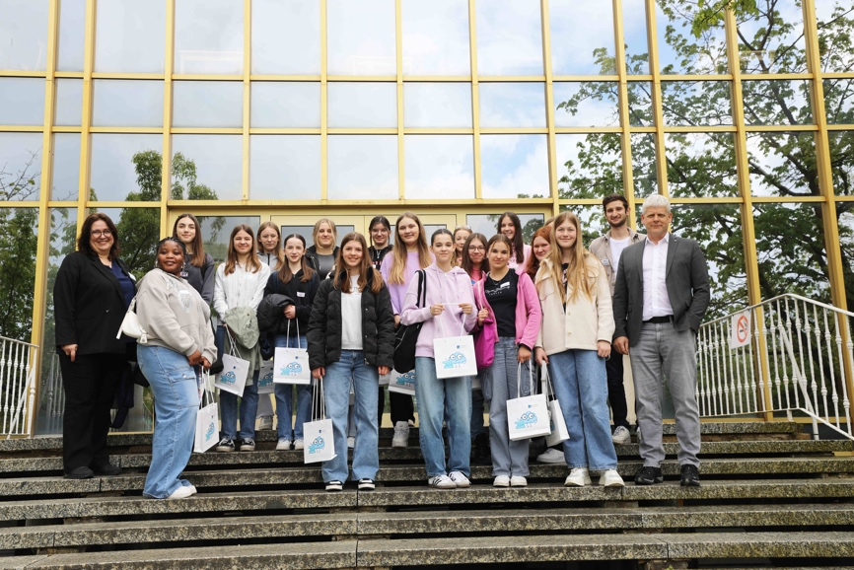

Dieses Jahr schnupperten insgesamt 19 Mädchen in die Berufsfelder „Kauffrau im E-Commerce“ und „Staatlich geprüfte Technikerin“. Foto: Eckert Schulen

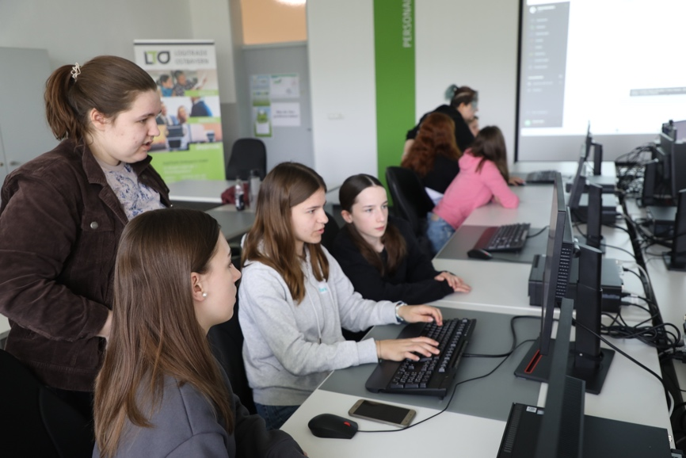

Foto: Eckert Schulen

Pressekontakt:
Dr. Robert Eckert Schulen AG
Dr.-Robert-Eckert-Str. 3, 93128 Regenstauf
Telefon: +49 (9402) 502-480, Telefax: +49 (9402) 502-6480
E-Mail: andrea.radlbeck@eckert-schulen.de
Web: www.eckert-schulen.de
___________________________________
Die Eckert Schulen sind eines der führenden privaten Unternehmen für berufliche Bildung, Weiterbildung und Rehabilitation in Deutschland. In der über 75-jährigen Firmengeschichte haben mehr als 150.000 Menschen einen erfolgreichen Abschluss und damit bessere berufliche Perspektiven erreicht. Die Eckert Schulen tragen dazu bei, dass möglichst viele eine qualifizierte Aus- und Weiterbildung erhalten. Das Bildungskonzept „Eckert 360 Grad“ stimmt die unterschiedlichen Lebenskonzepte mit den angestrebten Berufswünschen lückenlos und maßgeschneidert aufeinander ab. Die flexible Kursgestaltung, eine praxisnahe Ausbildung und ein herausragendes technisches Know-how sorgen für eine Erfolgsquote von bis zu 100 Prozent und öffnen Türen zu attraktiven Arbeitgebern.

